รายงานการปฏิบัติราชการประจำเดือน ธันวาคม ๒๕๖7
ข้อมูล ณ วันที่ ๓๑ ธันวาคม ๒๕๖7
งานสอบสวน
(๑ ธ.ค. ๒๕๖7 ) ๐๘.๐๐ น. ถึง ( ๒ ธ.ค. ๒๕๖7 ) เวลา ๐๘.๐๐ น.
ร.ต.อ.สุจินต์ เบ้าสุภี รอง สว.(สอบสวน) ปฏิบัติหน้าที่เวรสอบสวน สภ.นาด้วง
โทร. ๐๙๘-๖๔๗-๔๒๑๘
ส.ต.ต.ชยุติพงษ์ คำป้อง ผบ.หมู่ (ป.) ปฏิบัติหน้าที่สิบเวร
ร.ต.ต.ฐาปนา มาระเทศ ปฏิบัติหน้าที่ สื่อสาร
ส.ต.ต.อนุสรณ์ บัวเลียง ผบ.หมู่ (ผช.พงส.) ปฏิบัติหน้าที่ผู้ช่วยพนักงานสอบสวน
และชุดสอบสวนพร้อมปฏิบัติหน้าที่
สรุปผลคดี วันที่ ๑ ธ.ค. ๒๕๖7 เวลา ๐๘.๐๐ น. – ๐๐.๐๐ น.
1.คดีเกิด จำนวน ๑ คดี
1.1 อาญา จำนวน ๑ คดี
- มียาเสพติดไว้ในครอบครองฯ จำนวน ๑ คดี
1.2 จราจร จำนวน - คดี
2.คดีชันสูตร จำนวน - คดี
3.รับแจ้งเป็นหลักฐาน จำนวน ๒ เรื่อง
4.รับแจ้งเอกสารหาย จำนวน ๔ เรื่อง
5.รับแจ้งประจำวันคดีอาญา จำนวน ๑ เรื่อง
6.รับแจ้งประจำวันคดีจราจร จำนวน – เรื่อง
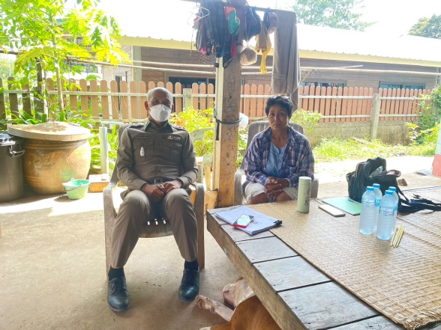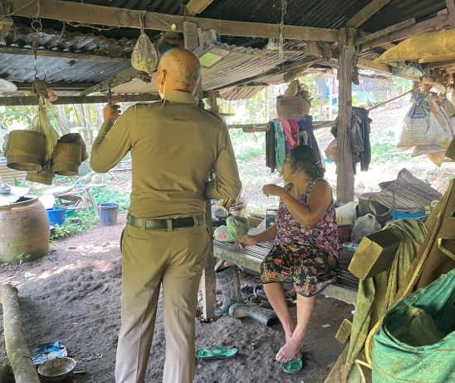

งานสอบสวน
( ๓๐ ธ.ค. ๒๕๖7 ) ๐๘.๐๐ น. ถึง ( ๓๑ ธ.ค. ๒๕๖7 ) เวลา ๐๘.๐๐ น.
ร.ต.อ.มานิตย์ พิมพ์พระลับ รอง สว.(สอบสวน) ปฏิบัติหน้าที่เวรสอบสวน สภ.นาด้วง
โทร. ๐๙๕-๖๖๙-๒๑๙๗
ด.ต.สัมฤทธิ์ วรรณแจ่ม ผบ.หมู่ (ป.) ปฏิบัติหน้าที่สิบเวร
ร.ต.อ.รุ่งศักดิ์ วรนาม ปฏิบัติหน้าที่ สื่อสาร
ส.ต.ต.ภาณุพงศ์ สิทธิโคตร ผบ.หมู่ ป. สภ.นาด้วง
และชุดสอบสวนพร้อมปฏิบัติหน้าที่
สรุปผลคดี วันที่ ๓๐ ธ.ค. ๒๕๖7 เวลา ๐๘.๐๐ น. – ๐๐.๐๐ น.
1.คดีเกิด จำนวน ๑ คดี
1.1 อาญา จำนวน ๑ คดี
- เสพยาเสพติดให้โทษฯ จำนวน ๑ คดี
1.2 จราจร จำนวน - คดี
2.คดีชันสูตร จำนวน - คดี
3.รับแจ้งเป็นหลักฐาน จำนวน ๒ เรื่อง
4.รับแจ้งเอกสารหาย จำนวน ๑ เรื่อง
5.รับแจ้งประจำวันคดีอาญา จำนวน ๑ เรื่อง
6.รับแจ้งประจำวันคดีจราจร จำนวน - เรื่อง

